作
品
集
2
胡宁非 八（1） 17

目录：
- 繁星
- 观察夏天的景物（二）
- 飞蛾之死
- 我的心中又充满阳光
- 武器：群星闪烁——《Collapsing World》听歌即兴创作
- 极远的远处——《Between Worlds》听歌即兴创作

繁星
缸中的鱼儿游动着，
如同天上的繁星。
满天的繁星闪烁着，
如同游动的鱼儿。

那只眼的视线，
透过虚空凝视着我们。
上帝让我们的能仰望星空，
定然他们也能俯视我们。

总有一天有人会化为鱼儿，
游向那深不见底的海洋。
他会带着文明的火种，
点燃这片黑暗森林。
让整个宇宙为他闪烁……

不信，请抬头看。
那颗深红色的星星，
将是人类下一个家园。
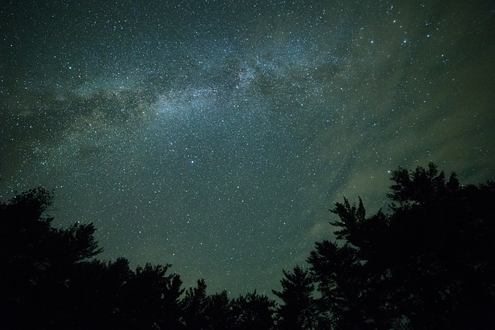

观察夏天的景物（二）
那天下午，我坐在妈妈的电瓶车后座上。天阴沉沉的，云朵聚在一起，颜色逐渐变深。很快，太阳被乌云遮住了面孔，铅灰色的云压了过来，把天空盖得密不透风。
这时，坐在后座上的我突然感到身体后倾——电瓶车加速了。路上的行人看了看天，也加快了脚步，有的甚至小跑了起来。午后的 慵懒霎时间鲜活起来，人们在仓促杂乱的脚步近间。地面的灰尘也 随之曳起。
我们拐过一条巷子，才终于驶进小区车库，此刻，车棚顶并没有传来噼噼啪啪的声音。妈妈停好车。长吁了一口气。“终于赶在下雨前回来了。“
到家后，我与妈妈默契地走向阳台，静候着雨的到来。只见东南方向一道白光划破天空。夏天这幕剧的高潮才刚刚上演。随着一声巨响，倾盆大雨泼下来了。此时的雨已经从春天的含蓄中走出来，以茁壮的身姿迫不及待地浇灌夏天的土地。雨水冲刷着瓷砖，大树在狂风中恣意地摇晃着，似乎迎接着夏天的终曲。河边的柳树瞬时也欢脱了起来，挥舞着它的触须，接过雨水来滋润它的每一片叶子。就在它陶醉其间时。雨收敛了自己来势汹汹的神情，随着乌云的散去，鸟儿展开了它的歌喉，清亮的歌声扫除了雨后的朦胧，也拂去了花草久蒙的灰尘，我的世界，一片亮丽。
此时，天上云朵已经褪去了铅灰色白昼之光渐渐从云层里显现出来，照亮了暗沉的空气，天色越来越亮。远方的天气似有若无的出现一道彩虹，朦胧的红色、黄色、绿色点缀了这座拱桥的形状。花园旁的木亭子吸足了水，呈现出
深褐色的外观。挺严的，四角还正在滴着水。那边的几棵玉兰树喝饱了水，一簇簇椭圆状的叶子在太阳下闪着玲珑的光。远远望去，池子里的鱼儿和乌龟争先恐后地探着脑袋，一副灵动的夏日雨后图跃然纸上。窗帘微微浮动着，我的思绪被拉回，视角转移到了那株喜林芋上。他常在阳台的一被保护得很好，终日不受雨淋日曝。然而却无神地耷拉着。叶间垂向地面。不知从什么时候开始，它的边缘附上了枯黄。我愣住了，相比起外面的草木，它的生命力正在被这片屋檐和我自以为是的保护都折损着。想到这里，我将它移到了阳光底下。在一方新的天地里。它将同样受到斜风细雨的滋润，也许不久后又会焕发出新的生命力！
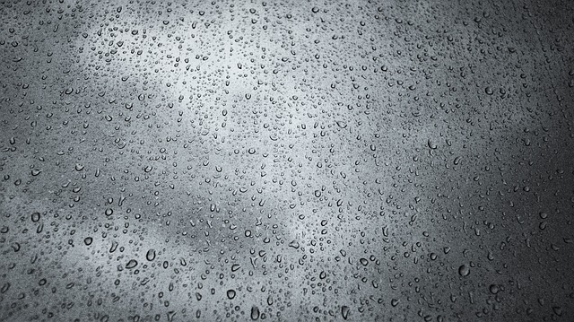

飞蛾之死
这个阴暗角落里，一只飞蛾静静的躺在那里，它的蓝绿色翅膀贴在黏腻的玻璃架上，如同两片凋零的枯叶……
那天晚上，我拿着冲牙器静静的洗牙。这时，一只镜子上的飞蛾引起了我的注意。还有一对蓝绿色的大翅膀与两个毛茸茸的触角，六根细细的腿藏在那瘦弱的身体之下。她时不时动动翅膀，甩甩触角，如同一个小姑娘站在镜子前，孤芳自赏。我看了一眼手中的冲牙器，坏笑了一下。
我将冲牙器中重新装满水，像一个狙击手一样把喷头瞄准那只飞蛾，再迅速按下开关键。“嗞！”一道水柱喷射而出，直直射向飞蛾。飞蛾立刻扇动翅膀，往左飞去，又立在了镜子上，我则灵动控制着快关，一道道水柱如同子弹一般射出，飞蛾无奈地向左“闪避”。最后他躲到了一个角落上，触角晃动着。好似央求着“停战”。 我也觉得自己太过分了，就要停下。但我的手已经按向了开关。
一道水柱射了出去，打在了这个卑微而又无辜的生灵上。它的背部致命一击，接着六条腿失去了力量，它向后仰去，从墙上掉落。翅膀微微上扬，触角迎风飘动它如同一个触犯了天条的天使，被无情的上帝押入了地狱。那蓝绿色的翅膀如同花瓣，绽放着生命的最后一刻。
她掉进了一个架子里，与那些瓶瓶罐罐呆在一起。
她死了。
我看向那个架子，看向那天然的坟墓。我该笑吗？谁会为打死一只飞蛾而高兴？我该哭吗？谁又会为一只飞蛾的死而伤心呢？我该铭记她吗？这是卑微的生灵的死，与其说被记忆，不如说是被遗忘。那我该将其抛之脑后吗？这只无辜的生灵，却被你活活弄死……
我永无改正我过失的机会了！
翌日，我来到架子前，她蓝绿色的翅膀展开着，呈现了生命的色彩。

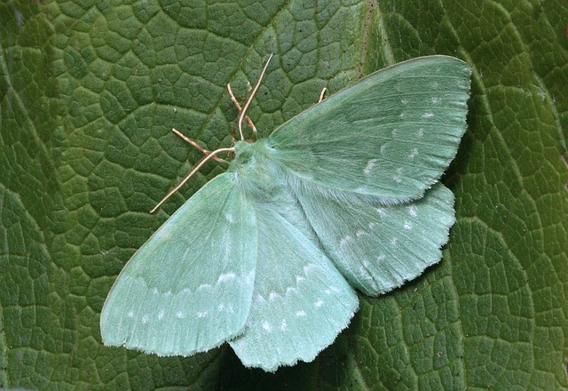

我的心中又充满阳光
今天是编程四级考试的日子，我坐在爸爸的车里。窗外，暴雨如注，接二连三地砸向地面。斜插在玻璃上的雨也是攒着后竟发出砰砰的响声。
下车后，我一手撑着伞，一手攥着准考证与身份证，注视着地面，在朦胧的雨帘中，小心翼翼地走着。
穿过狭长的走廊，登上昏暗的楼梯，考场到了。与外面不同，高大的机房、整齐的电脑、厚厚的隔板……充斥了严肃感。铃声响起，考试正式开始。我深呼吸后，进入考试页面。鼠标上下纷飞，键盘也咔咔作响。终于，选择题结束，操作题开始了。此时，我恍若身处峡谷，一下子停下脚步，凝视着这一无尽的深渊。“小杨摆了一个黑白网格，让你数平衡矩形？什么题呀……”我摸不着头绪地抱怨着，第十，感到无从下手。屏幕上的时间不近人情地跳动着，屏幕上的题却与我毫无默契——仅剩的两题赫然印着“50分”的分值。不知所措间，上次三级考试的经历重现在眼前。
那天，我还如现在一样茫然，焦灼之际，耳边键盘敲击声渐渐平息。偌大的机房里，我显得如此突兀。然而，正是在这种境况之下，机房窗帘一角渗进了一丝阳光，我笃定地重新投入题目之中，打代码，提交，改bug，再提交……随着最后一声确定键响起后，那场考试结束了，也通过了。
眼前的屏幕正在倒计时，最后半小时，好像有一缕阳光正在节节击溃我心中的阴霾。我重新设计着，记录着代码，操控着电脑与鼠标。五颜六色的代码一个接着一个在屏幕上跃动着——那一刻，我不再焦虑，我清晰地感觉到阳光充盈着我的内心，鼓舞着我完成了题目。提交后，屏幕上的数字显示我通过了，我如释重负地走出机房，他显得它那么空旷。
走出考场，爸爸在来时的路上等候着，我朝他挥手。在大片饱满的云层之间，阳光透过缝隙，洒在我们身上，这一次，我又积攒了些直面困难的勇气。


武器：群星闪烁
——《Collapsing World》听歌即兴创作
第一视角描写：
下午，海浪轻轻拍打着泥沙，如同母亲轻抚着婴儿。蓝调十分的天如印象派的画作一般静谧，群星慷慨地闪烁着，凝视着我们。我正在路边，望向星海。“还有五分钟。”我看了看表。
海面上并不什么波澜，似乎还在梦境当中。如今，我们已经成了宇宙的中心了。一颗淡蓝色的点，承载着上帝的骄子，终于等到了这一刻。亚里士多德是在世的时候，人们是多么骄傲啊、自豪呀。可如今，为何只剩下恐惧了呢？
太寂静了——我的心从未这样平静过。
海浪拍打着，如同云朵般散开。这时，一种有节奏的声音唤醒了我，那是心跳声。对，还有时间，或许还有机会。我跨上单车，向着那里骑去。我喘着气，感受着心跳，它在跳动，加速。我蹬着踏板，望向前方。用尽全力骑着，骑着……
这时，时间到了，发觉自己还在海边。我坐在沙滩上，望向天空，海浪在耳旁细语。星星在我的瞳孔里，与宇宙对视。而我，我在那一刻封闭了那闪烁的契机。与此同时，那最后的契机也被永久封存了。那是永久的距离——是创生与湮灭的距离，是——
一颗45.43亿年历史的蓝色星球，一个有着六千年历史的智慧文明，在群星闪烁的打击中，无声而又优美地成为了过去。
说明文：群星闪烁β
仙之文明¹物理武器之一，原理是运用指针，在目标所在的维度中，以目标所在星球为圆心，以微观空间学大宇宙变量为半径内所有可发光星体在一秒²内发出的光量子射向目标。一般将区域内的ћ调整为无穷小（其实除非目标是量子级别的，否则完全没必要这样……），最终光量子将目标瓦解。一般群星闪烁β会用于摧毁低维文明，因为维度越高，损失越大。
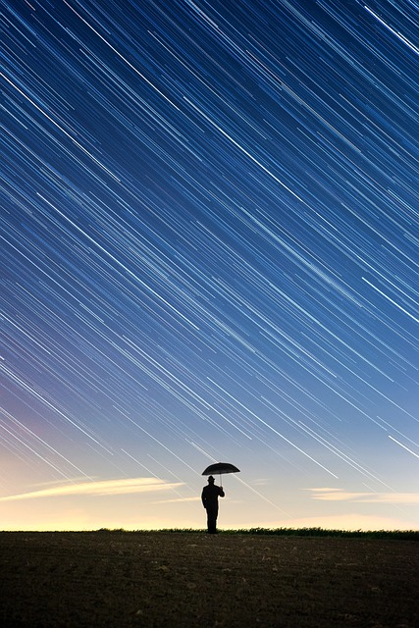
一般群星闪烁β使用时调用的可发光星体会发出异常多的光量子，会让目标星球产生群星闪烁，甚至白昼时看到星星的奇景。一般群星闪烁β仅用于娱乐，不会用于铲除危险文明（一般专业武器包括“π压缩”，“归零ִ谬论”等逻辑武器或“汐点”、“弹弦”等物理武器，当然，一般处理普通文明只需用空间隔离的温和手段就行了）。
————————
本文主要为作者的幻想，可能与科学事实不符
¹仙之文明是作者创建的一个科幻小说体系，是宇宙文明的管理者，具体可以直接问作者。不过，由于体系太过复杂，包括作者经验太少，没写成小说 /(ㄒoㄒ)/~~
²指仙之文明标准秒，即太初原子一次对流所需的时间，一般认为是时间最小的分割单位

极远的远处
——《Between Worlds》听歌即兴创作
我的朋友，让我们到宇宙的深处走走吧，到极远的远处。
再见了，燃烧的太阳；再见了，冰冷的月亮。当我们的祖先站起来的时候，他们用眼睛将世界的迷雾一扫而净，这些神圣而又古老的星体已不是稀奇了。
在这拥有约一千亿颗恒星的银河系中，我们算是来到中间位置了。看呀，在它的边缘，有一颗淡蓝色的点，当它上面的智慧生命抬起头，望向我们的时候，不禁产生了美丽的幻想。听呀，古希腊人认为那是神圣的乳汁；中国人认为那是凶猛的河水；最有趣的是布须曼人，他们认为那是夜空的脊梁，如此浪漫啊！我的朋友，让我们欣赏一下身后的星星吧，否则，我们就错过的太多太多了。在爱因斯坦的野蛮的拉扯下，星星们无休止地自转、公转着，跳着那优雅而又古老的舞蹈。你说，这是优美的芭蕾，还是深情的华尔兹？
但是，我的朋友最好。假如你认为那热闹的、充满星星的画风就是宇宙的主旋律，那你就是大错特错了。宇宙的色调是虚空，空无一物。就是一颗卑微的氢原子，都是那如此稀有。我们两个碳基生命，也未免有些太过突兀？
在这无尽的旅途中，看着远处星光点点，却让人有一种归家的感觉，这可真是奇怪呀。要不，我就给你讲个故事吧：第一批被创造成型的人，他们是如此的特殊。他们拥有一双不再浑浊的双眼，他们拥有向上，可以与天空对视的头颅。他们甚至拥有站立的权利。当他们四处张望时，便知晓了世界的一切。难道他们也必然是神祇？这还是未知。火焰是神圣的猛兽，是唯一一种可以与引力作对的圣物。可是当火焰从此成为他们棍棒上的奴仆之后，他们似乎愈发贪婪了。有个叫瓦特的，将炽热的蒸汽为他们当牛当马；有个叫富兰克林的，让圣洁的雷电为他们卑躬屈膝；还有一个叫诺贝尔的，他居然让可怕的炸药为自己开路……直到现在，他们在这宇宙中自由翱翔，漫步的时候，他们中的两个成员才发现，一直追随的神，便是自己呀。我的朋友，我是应当赞扬，还是嘲讽呢？
终于，我们到了。什么？你说这里什么也没有？鼓起勇气瞧瞧，饶有趣味看看，那段淡蓝的残影，未免有些太过熟悉了。这是时间的记忆，光锥的印记，再加上光速的渲染与那无边界设想的魔法，让这段残影永不会被遗忘了。快看，它记录了我们第一次减数分裂，第一次叫出“妈妈”，第一次长牙……它可能会淡化，扭曲，但在数千万亿年后，这个宇宙将发现，在这亿亿万万之中，你可暗淡蓝点上，一群智慧生命造就了如此多的传奇……
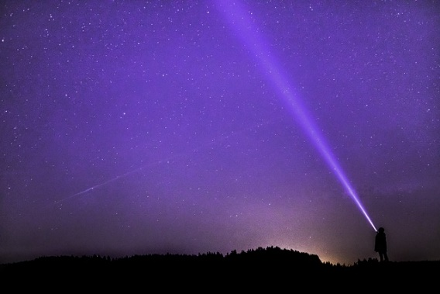
宇宙是一切存在，过去如此，将来也如此。来自星星地球的朋友，在广袤的空间和无限的时间中，能够与你一同漫步宇宙是我的荣幸。

注：
本文大量引用卡尔·萨根的《宇宙》一书，向卡尔·萨根宣布致敬！
本文可能与科学事实不符

